Általános információk:
Tanterv: Építész Msc.Nappali, 3.sz. Építészmérnöki osztatlan. 9.sz
Tantárgy neve: tartószerkezetek és anyagtan
Tantárgy kódja: EPM227MN
Szemeszter: 3
Kreditek száma: 3
A heti órák elosztása: 2/0/0
Értékelés: vizsga (v)
Előfeltételek: Komplex épületszerkezetek
Tartószerkezetek tervezése
Tagozat: Nappali

Tantárgy felelős: Dr. Széll Attila Béla, egyetemi docens
Iroda: 7624 Magyarország, Pécs, Boszorkány u. 2. B-321
E-mail: szellattila@mik.pte.hu
Munkahelyi telefon: +36 72 503650/23820

Oktatók: Dr. Széll Attila Béla, egyetemi docens
Iroda: 7624 Magyarország, Pécs, Boszorkány u. 2. B-321
E-mail: szellattila@mik.pte.hu
Munkahelyi telefon: +36 72 503650/23820

Tárgyleírás
Atárgy keretein belül érintett témakörök:

- épület diagnosztika
- károsodások okainak vizsgálata, javítási javaslatok kidolgozása, tartószerkezetek teherbírásának ellenőrzése, megfelelőségének igazolása
- meglévő szerkezetek fenntartási, felújítási feladatainak meghatározása
- megerősítési javaslatok készítése
- épületszerkezetek megfelelőségének ellenőrzése, szakértői vizsgálata, minőségének tanúsítása (burkolatok, válaszfalak, építési rendszerek, nedvesség elleni szigetelések, hőszigetelések, épületfizika, nyílászárók)
- meglévő épületek, létesítmények, műtárgyak roncsolásos vagy roncsolásmentes helyszíni vizsgálata
- anyagjellemzők meghatározása, tanúsítása
- műszaki fejlesztési, innováció

Oktatás célja
A tárgy célja, hogy átfogó képet adjon a meglévő épületszerkezetek, tartószerkezetek vizsgálatáról, állapotuk megítéléséről, megfelelőségük ellenőrzéséről ill. a szerkezetekben rejlő alternatívák feltárásáról, a felújítás, megerősítés, átalakítás, korszerűsítés lehetőségeiről.
A nappalis hallgatók az előadásokat együtt hallgatják a levelezős hallgatókkal.
Nem levelezős napokon: (1,3,5,7,11,13,15) héten a nappalis hallgatók épületlátogatáson vesznek részt az órarendben szereplő időpontokban. A helyszínről tájékoztatást kapnak a Neptunon keresztül.

Tantárgy tartalma
Adott ill. választott épület vizsgálatán keresztül:

- állapot felmérése, rögzítése
- javaslat a hasznosításra
- károsodás okainak vizsgálata, javítási javaslatok kidolgozása
- tartószerkezetek elemzése, megfelelőségének igazolása, megerősítési felújítási javaslatok megállapítása, fenntartási, felújítási feladatainak meghatározása
- értékleltár készítése

A feladatok, követelmények kiadása a tematika szerint történik, melyek az előadás a segédletekkel egyetemben a tantárgy Neptun Meet Street felületére feltöltésre kerülnek. A tantárgyhoz kapcsolódó információk ugyancsak ezen a felületen lesznek elérhetőek.

Számonkérési és értékelési rendszere
A tantárgy felvételével, követelményrendszerével, teljesítésével, a hallgató szorgalmi-, vizsga- és záróvizsga időszak kötelező teendőivel kapcsolatban minden esetben a Pécsi Tudományegyetem érvényben lévő Szervezeti és Működési Szabályzatának 5. számú melléklete, a Pécsi Tudomány egyetem Tanulmányi és Vizsgaszabályzata (TVSZ) az irányadó.
Követelmények a szorgalmi időszakban:
A foglalkozásokon való részvétel:
- A TVSZ előírásainak betartása kötelező.
- Az előadásokon a részvétel kötelező.
- Mulasztások száma a TVSZ. 40.§ alapján.
A félév sikeres befejezésének feltétele az aktív órai jelenlét, a feladat határidőre való elkészítése, bemutatása, az alaki és formai követelmények betartása.
Az előadó jelenléti ívet vezet, megjelent, valamint nem jelent meg/ nem készült bejegyzéssel. Az előadásról 3 hiányzás lehetséges, további távolmaradás esetén írásos igazolással szükséges. Távolmaradás esetén egyeztetett időpontban egyéni konzultációra van lehetőség.
A tantárgy vizsgával zárul. A félév zárása a 15. héten történik, ami a tanulmány leadásával valamint a prezentáció megtartásával abszolválható.

A szorgalmi időszak alatt maximum 50 pont szerezhető az alábbi feladat megoldása alapján.

A félév során egy db. tanulmány készítendő 3 fős csoportmunkában. 50 p.

A tanulmány prezentációjára és leadására a 14. héten dec. 10.-én történik.
A tanulmányés prezentáció pótlására ill. javítására a 17. héten dec. 28.-án van lehetőség a B321-es irodában 9.00-12.00. óráig.

A félévközi munka és az aláírás minimális feltételei:
A tanulmány határidőre történő beadása, prezentálása és a pótlási, javítási lehetőségek kihasználása.

Aláírás megszerzése:
A hallgatók a leadáson (és a javításain) a kihirdetett szempontrendszer teljesítésével és az órák látogatásával szerzi meg a jogot az aláírásra, a tartalmi szakmai bírálatra, tehát érdemjegy szerzésére. A kritériumok meglétét a gyűjtőlapokon regisztráljuk. Az a hallgató, melynek a kritériumok közül bármelyik is hiányzik a javítási lehetőségek után is, annak féléve nem teljesítettnek minősül, a tárgy aláírása megtagadásra kerül, a tárgyat egy későbbi szemeszterben újra fel kell vennie.

15. hét
- Amennyiben a hiányzás eléri a 30 %-ot, nem teljesítette a félévet, pótlásra javításra nem jogosult, nem teljesítette a tárgyat
A tantárgyfelelősnek joga van félévközi teljesítmény alapján vizsgajegyet megajánlani, ami – ha a hallgató a vizsgaidőszak végéig elfogadja – rögzítésre kerül a TR-ben.
A megajánlott és a hallgató által elfogadott jegy TR-ben történő rögzítéséhez a hallgatónak nem kell vizsgára jelentkeznie.
A jegymegajánlás feltétele a legalább 71%-os félévközi teljesítmény.
A vizsga menete:
Minden hallgatónak egyénileg kell szóbeli vizsgát tennie a csoportosan elkészített tanulmányukra vonatkozó kérdésekből.
Megszerezhető max. pont: 50 p.

A minősítés az alábbiak szerint történik:
A vizsga és a féléves munka együttesen 100 p. ( 50+50p.)

85 p – 100 p 100% A (5, jeles, excellent, sehr gut)
71 p – 84 p 84% B (4, jó, good, gut)
60 p – 70 p 70% C (3, közepes, avarage, befriedigend)
50 p – 59 p 59% D (2, elégséges, satisfactory, genügend)
0 p – 49 p 49% F (1, elégtelen, fail, ungenügend)

A vizsga a következő vizsgaidőpontban javítható. (TVSZ. szerint).
Elégtelen érdemjegyet szerzett amennyiben a féléves teljesítmény és a vizsga pontszáma összesen nem éri el
a min 50.pontot és kimerítette a vizsgalehetőségeket. Ebben az esetben a vizsgakurzust egy következő szemeszterben újra fel kell venni.

Azok a hallgatók akiknek a tanulmánya elérte 35 pontot vizsgajegy megajánlásban részesülhetnek.

43 p – 50 p 100% A (5, jeles, excellent, sehr gut)
35 p – 42 p 84% B (4, jó, good, gut)

Pótlási lehetőségek:
Pótlására ill. javításra a 17. héten, a vizsgaidőszak második hetében, dec.28.-án, a B321 irodában 9.00-12.00. óráig van lehetőség.

Konzultációs lehetőségek:
Konzultációra a gyakorlati órákon, illetve a gyakorlatvezetők heti fogadó óráján van lehetőség,
hétfőn: 15.00.-16.30. óra között a b321-es irodában.

Kötelező irodalom
Épített örökségünk (Dr. Fátrai György (2011) Széchenyi István Egyetem)
Az ipari örökség és műemléki bemutatás (Dr. Mezős tamás)
Tartószerkezetek megerősítése Esettanulmányok (Szabó Zoltán)
Öt könyv a régíi építészetről (Déry Attila)
Történeti szerkezettan (Déry Attila)
Történeti anyagtan (Déry Attila)

Oktatási módszer
A hallgatók csoportmunkában dolgozzák fel, és prezentálják a félév tematikájában szereplő feladatokat.
Prezentáció közben tanári segítséggel elemzik az általuk választott, megépült épület.
A tantárgy folyamatos kommunikáción alapszik az oktatók és a hallgatók között az előadás során.
Módszer:
1. aktív részvétel az előadásokon (az előadásokon bármikor lehet kérdezni, kérem kézfeltartással jelezni)
2. folyamatos konzultáció az órákon a részletes tantárgyi programban meghirdetett tanmenet szerint
3. önálló otthoni munka

Részletes tantárgyi program és követelmények

Metodika és szempontrendszer:
A hallgatók probléma feldolgozási módszere a valóságos tervezési folyamatot modellezi (komplex probléma szemlélet), ugyanakkor leképezi az egyetemi szintű oktatás akadémiai jellegét is (kutató-elemző munka).
Cél a csapatmunka erősítése, az ebben rejlő előnyök (több szem többet lát) kiaknázása.
A prezentációk szerepe :
- közös megbeszélés – az otthon végzett munka bemutatása, megbeszélése, a feltáratlan problémák felvetése, a feltárt problémákra adható válaszok elemzése

Feladatok és követelményrendszerük

Tanulmány

A félév során 1 db. tanulmány készítendő 3 fős csapatokban, melyet a 14. héten prezentálni kell.

Téma:

A gyakorlatvezető által kiadott vagy a gyakorlatvezetővel egyeztetett választott épület, épületrész:
- állapot felmérése, rögzítése
- javaslat a hasznosításra
- károsodás okainak vizsgálata, javítási javaslatok kidolgozása
- tartószerkezetek elemzése, megfelelőségének igazolása, megerősítési felújítási javaslatok megállapítása, fenntartási, felújítási feladatainak meghatározása
- értékleltár készítése

Minimum 20 oldalon, A/3-as formátumban, fénykép dokumentációval tervrajzos kiegészítéssel nyomtatva és digitálisan. Prezentáció és leadás a 14. héten. Pótlás, javítás a 17. héten.

Választható épületek:
Ciszterci szállás épület tetőszerkezete Pécs, Szent István tér 6.

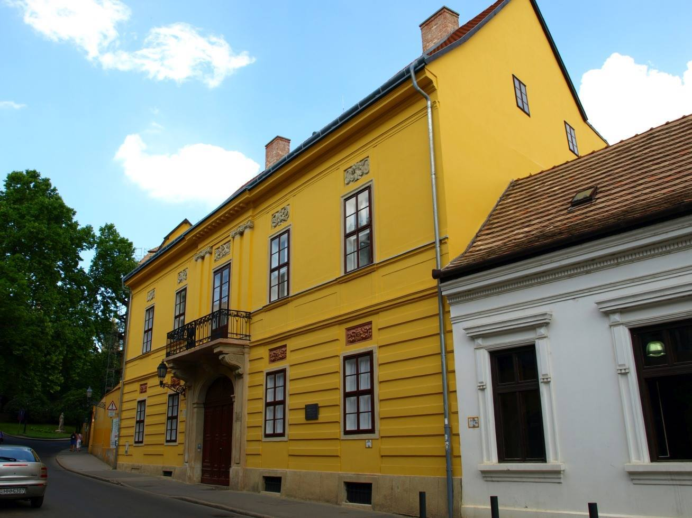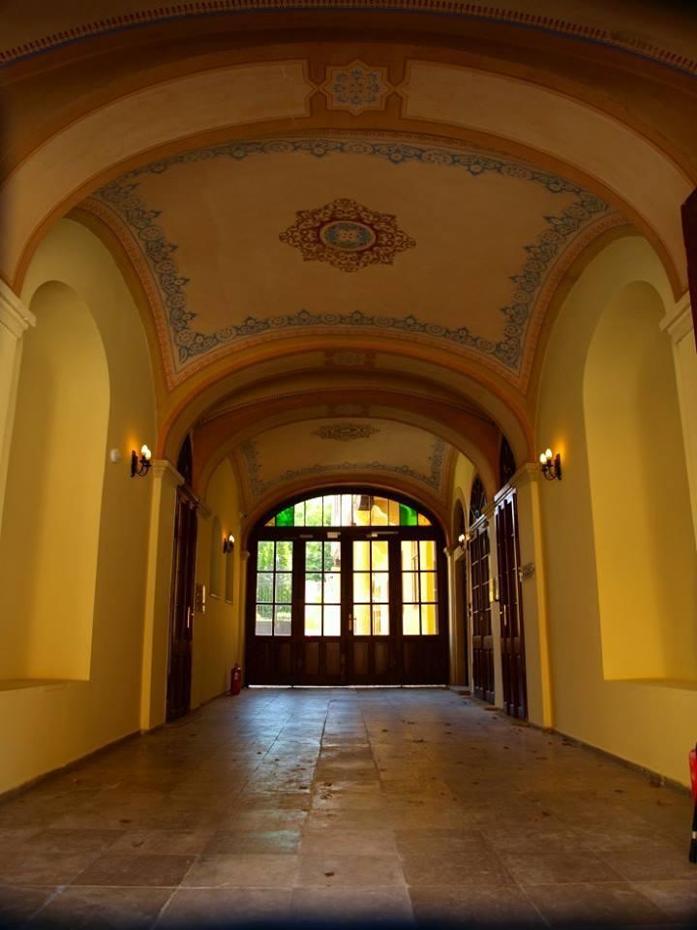

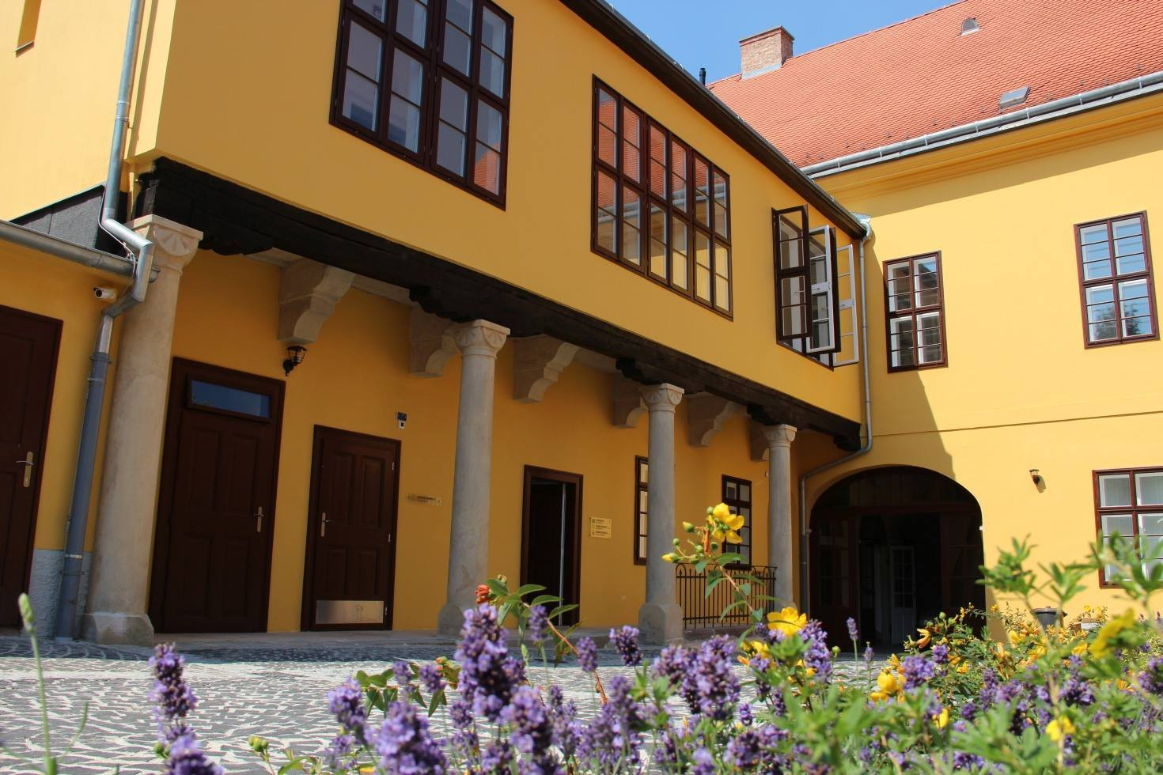

Miasszonyunk Zárda Oratórium, tetőszerkezet Pécs, Szent István tér 13.

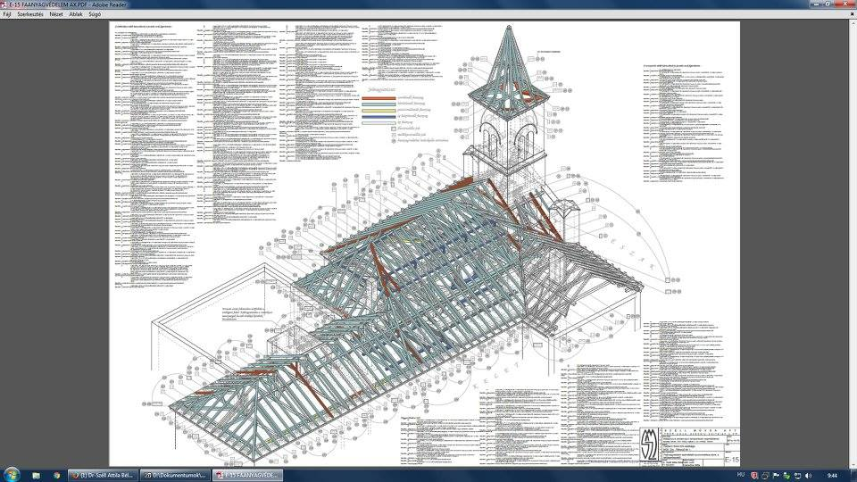

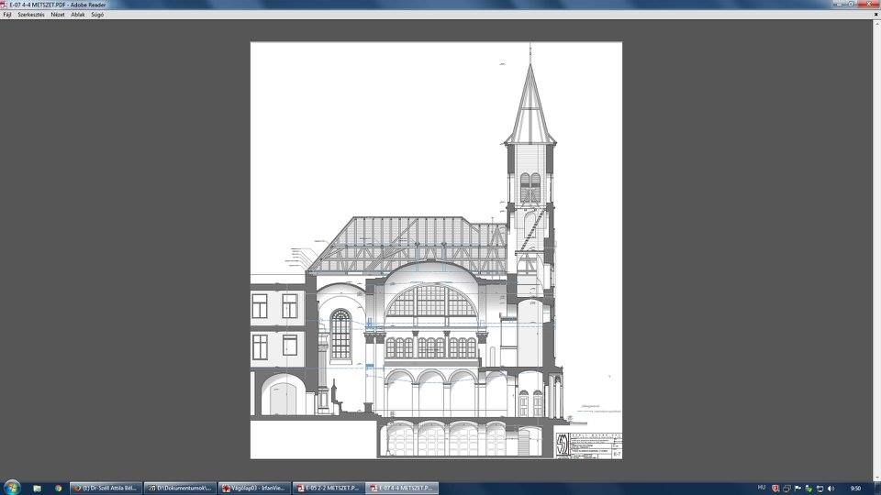

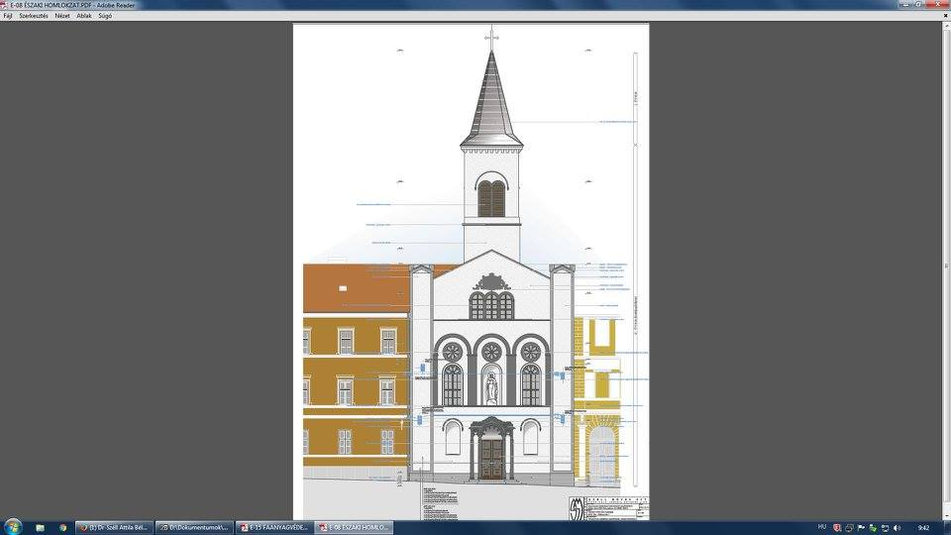

Oktatói csoportbeosztás:
Csoport 1.
EPM227MN-EA-00 Tartószerkezetek és anyagtan Dr. Széll Attila Béla péntek 9.30-11.00 A 317

Program heti bontásban

1.Hét | Péntek 9.30-11.00
 | Előadás
Metodika | Gyakorlati előadás
Szept.10. | Épület látogatás

2.Hét | Péntek 9.30-11.00
 | Előadás
Metodika | Elméleti előadás
Szept. 17. | épület diagnosztika

3.Hét | Péntek 9.30-11.00
 | Előadás
Metodika | Gyakorlati előadás
Szept.24. | Épület látogatás

4.Hét | Péntek 9.30-11.00
 | Előadás
Metodika | elméleti előadás
Okt. 1. | szerkezeti károsodások okainak vizsgálata, javítási javaslatok kidolgozás

5.Hét | Péntek 9.30-11.00
 | Előadás
Metodika | Gyakorlati előadás
Okt.8. | Épület látogatás

6.Hét | Péntek 9.30-11.00
 | Előadás
Metodika | Elméleti előadás
Okt.15. | tartószerkezetek teherbírásának ellenőrzése, megfelelőségének igazolása , megerősítések

7.Hét | Péntek 9.30-11.00
 | Előadás
Metodika | Gyakorlati előadás
Okt.22. | Épület látogatás

8.Hét | Péntek 9.30-11.00 szünet
 | őszi szünet
Metodika
Okt.29.

9.Hét | Péntek 9.30-11.00
 | Előadás
Metodika | elméleti előadás
Nov..5. | meglévő szerkezetek fenntartási, felújítási feladatainak meghatározása

10.Hét | Péntek 9.30-11.00
 | Előadás
Metodika | Elméleti előadás
Nov.12. | épületszerkezetek megfelelőségének ellenőrzése, szakértői vizsgálata, minőségének tanúsítása (burkolatok, válaszfalak, építési rendszerek, nedvesség elleni szigetelések, hőszigetelések, épületfizika, nyílászárók)

11.Hét | Péntek 9.30-11.00
 | Előadás
Metodika | Gyakorlati előadás
Nov.19. | Épület látogatás

12.Hét | Péntek 9.30-11.00
 | Előadás
Metodika | elméleti előadás
Nov.26. | meglévő épületek, létesítmények, műtárgyak roncsolásos vagy roncsolásmentes helyszíni vizsgálata

13.Hét | Péntek 9.30-11.00
 | Előadás
Metodika | Gyakorlati előadás
Dec. 3.. | Épület látogatás

14.Hét | Péntek 9.30-11.00
 | Gyakorlat
Metodika | Prezentáció
Dec. 10. | Tanulmány prezentációja és leadása

15.Hét | Péntek 9.30-11.00
 | Előadás
Metodika | Gyakorlati előadás
Dec. 17. | Épület látogatás

 | vizsgaidőszak II. hete
17.Hét | Péntek 09.-12.00 . B321 iroda
 | Pótlás javítás
Metodika | -
Dec.28. | A tanulmány prezentáció pótlása, javítása ,tanulmány végleadása.

Ezen tantárgyi program részleteiben (dátum/helyszín/pontosítások) történő változtatás jogát fenntartjuk, melyről a hallgatókat minden esetben tájékoztatjuk. A félév folyamán felmerülő kérdésekkel, problémákkal a tantárgyfelelőst, valamint az intézeti koordinátort lehet keresni a szorgalmi időszakban.

Pécs, 2021. 08. 26. Dr. Széll Attila Béla
egyetemi docens tantárgyfelelős

